1



TRƯỜNG ĐẠI HỌC

**SƯ PHẠM KỸ THUẬT THÀNH PHỐ HỒ CHÍ MINH**

HCMC University of Technology and Education

**KHOA CÔNG NGHỆ THÔNG TIN**

**SIMPLE NOTE**

**PHẦN MỀM GHI NOTE ĐƠN GIẢN**

**NHÓM 7:**

**Trần Thị Lệ Xuân 18133066**

**Trương Hùng Anh 18133001**

**Trịnh Công Viễn 181330**

**GVHD: TS. Huỳnh Xuân Phụng**

TP.Hồ Chí Minh, tháng 6 năm 2020

**ĐIỂM SỐ**

|  |  |  |  |
| --- | --- | --- | --- |
| TIÊU CHÍ | NỘI DUNG | TRÌNH BÀY | TỔNG |
| ĐIỂM |  |  |  |

**NHẬN XÉT**

**Giáo viên hướng dẫn**

(Ký và ghi rõ họ tên)

**Huỳnh Xuân Phụng**

**LỜI CẢM ƠN**

Để hoàn thành tốt đề tài và bài báo cáo này, chúng em xin gửi lời cảm ơn chân thành đến giảng viên, tiến sĩ Huỳnh Xuân Phụng, người đã trực tiếp hỗ trợ chúng em trong suốt quá trình làm đề tài. Chúng em cảm ơn thầy đã đưa ra những lời khuyên từ kinh nghiệm thực tiễn của mình để giúp đỡ và định hướng cho chúng em đi đúng với yêu cầu của đề tài đã chọn, luôn giải đáp thắc mắc và đưa ra những góp ý, chỉnh sửa kịp thời giúp chúng em khắc phục nhược điểm và hoàn thành đề tài đúng tiến độ đề ra.

Chúng em cũng xin gửi lời cảm ơn chân thành các quý thầy cô trong khoa Công Nghệ Thông tin và các anh chị khoá trên đã tận tình hướng dẫn, truyền đạt những kiến thức cần thiết giúp chúng em có nền tảng để làm nên đề tài này, đã tạo điều kiện để chúng em có thể tìm hiểu và thực hiện tốt đề tài. Cùng với đó, chúng em xin được gửi cảm ơn đến các bạn cùng khóa đã cung cấp nhiều thông tin và kiến thức hữu ích giúp chúng em có thể hoàn thiện hơn đề tài của mình.

Đề tài và bài báo cáo được chúng em thực hiện trong khoảng thời gian ngắn, còn gặp nhiều hạn chế trong kiến thức và kỹ thuật cũng như kinh nghiệm trong việc thực hiện một đề tài viết chương trình. Do đó, chương trình còn nhiều thiếu sót là điều không thể tránh khỏi. Vậy nên chúng em rất mong nhận được những ý kiến đóng góp quý báu của các quý thầy cô để nhóm chúng em có thể hoàn thiện hơn về kiến thức, tư duy và rèn luyện kỹ năng để có thể làm tốt hơn nữa trong những lần sau.

Chúng em xin chân thành cảm ơn. Cuối lời, chúng em kính chúc quý thầy, quý cô luôn dồi dào sức khỏe và thành công hơn nữa trong sự nghiệp trồng người.

**TP. HCM, tháng 6, năm 2020**

**Nhóm sinh viên thực hiện**

NỘI DUNG

**DANH MỤC CÁC HÌNH** 5

**DANH MỤC CÁC BẢNG** 6

**CHƯƠNG 1** 7

**TỔNG QUAN CHƯƠNG TRÌNH** 7

***1.*** ***Giới thiệu chung về đồ án phần mềm ghi chú đơn giản*** 7

**1.1.** **Yêu cầu đồ án** 7

**1.2.** **Phương hướng thực hiện** 7

***2.*** ***Đặc tả phần mềm Note*** 7

**2.1.** **Phần mềm Note** 7

**2.2.** **Yêu cầu kỹ thuật** 8

**2.3.** **Công cụ và công nghệ sử dụng** 8

**CHƯƠNG 2** 9

**KẾ HOẠCH THỰC HIỆN** 9

***1.*** ***Kế hoạch*** 9

***2.*** ***Phân công công việc*** 9

**CHƯƠNG 3** 10

**THIẾT KẾ PHẦN MỀM** 10

***1.*** ***Thiết kế giao diện*** 10

**1.1.** **Giao diện chương trình** 10

**1.2.** **Đặc tả giao diện** 16

***2.*** ***Thiết kế Cơ sở dữ liệu*** 17

**2.1.** **Thiết kế bảng trong cơ sở dữ liệu** 17

**2.2.** **Đặc tả các bảng trong CSDL** 17

***3.*** ***Thiết kế lớp*** 17

**3.1.** **Thiết kế lớp Models** 17

**3.2.** **Thiết kế lớp Views** 17

**3.3.** **Thiết kế lớp Controllers** 17

***4.*** ***Thuật toán*** 17

**CHƯƠNG 4** 18

**CÀI ĐẶT VÀ KIỂM THỬ** 18

**CHƯƠNG 5** 19

**KẾT LUẬN** 19

***1.*** ***Kết luận*** 19

***2.*** ***Hướng phát triển*** 19

# **DANH MỤC CÁC HÌNH**

Figure 1. Giao diện người dùng đăng nhập 11

Figure 2. Giao diện người dùng đăng ký 12

Figure 3. Chức năng thông tin cơ bản của ghi chú 13

Figure 4. Giao diện chính của ghi chú 14

Figure 5. Giao diện vẽ ghi chú 16

Figure 6. Lưu ghi chú vào list và lưu xuống cdl 27

Figure 7. Đăng ký thông tin tài khoản người dùng 28

Figure 8. Xóa ghi chú 29

Figure 9. Mở ghi chú từ máy lên 30

Figure 10. Lưu ghi chú về máy 31

# **DANH MỤC CÁC BẢNG**

Table 1. Bảng các đặc tả của lớp giao diện chính 17

Table 2. Các bảng trong CSDL 18

Table 3. Đặc tả bảng Đăng Nhập 18

Table 4. Đặc tả bảng ContentNote 18

Table 5. Bảng đặc tả của lớp Models 18

Table 6. Bảng đặc tả lớp Controllers 19

# **CHƯƠNG 1**

# **TỔNG QUAN CHƯƠNG TRÌNH**

* 1. ***Giới thiệu chung về đồ án phần mềm ghi chú đơn giản***
  2. **Yêu cầu đồ án**
* Thiết kế và xây dựng phần mềm giải quyết việc tạo, lưu, chỉnh sửa tìm kiếm ghi chú và quản lý phần mềm ghi chú, hoạt động tương tự như phần mềm simple note <https://simplenote.com/>

**Phân tích đồ án**

* Xây dựng phần mềm trên Windows Application Form.
* Phân tích text để lấy dữ liệu đầu vào hoặc có thể nhập dữ liệu
* Dữ liệu đầu ra đưa tới cho người dùng dưới dạng text và lưu về dưới dạng file hoặc lưu trên SQL.
  1. **Phương hướng thực hiện**
* Xây dựng và thiết kế phần mềm bằng ngôn ngữ C# (.NET Framework) của Windows Application Form.
* Xây dựng dựa trên mô hình MVC của Entity Framework, sử dụng phương pháp Database-First.
* Tạo CSDL thông qua SQL Server Management.
  1. ***Đặc tả phần mềm Note***
  2. **Phần mềm Note**
     1. **Giới thiệu phần mềm Note**
* Note là phần mềm ghi chú đơn giản. Người dùng có quyền truy cập và tạo được ghi chú đơn giản thông qua các thao tác cơ bản như: thêm ghi chú, sửa, xóa và vẽ ghi chú. Mọi thông tin của Note được sẽ lưu về dưới dạng file, đồng thời được lưu về CSDL của người dùng đăng nhập, để người dùng có thể mở, chỉnh sửa, lưu lại và làm việc một cách thuận tiện và dễ dàng.
  + 1. **Sử dụng Note**
* Các chức năng được sử dụng thông qua các nút và tổ hợp phím có sẵn.
* Sử dụng như chương trình simple note và soạn thảo thông thường.
  + 1. **Dữ liệu, thông tin đầu vào**
* Input: thông tin đầu vào có thể là file .txt đã lưu trước đó ở máy, hoặc dữ liệu được tải lên từ CSDL của người dùng đăng nhập. Người dùng có thể tạo mới thông qua nút New, nhập text trực tiếp trên ô ghi chú
* Output: Ghi chú đơn giản theo ý người dùng thông qua giao diện.
  + 1. **Các tính năng chính**
* Thêm, sửa, xóa các thành phần của ghi chú
* Tạo mới, mở, lưu ghi chú về máy.
* Vẽ note, mở được hình ảnh
* Tìm các ghi chú theo tiêu đề
  + 1. **Ứng dụng**

Phần mềm ghi chú là một trong những cách thức giúp người dùng ghi chú và ghi nhớ thông tin hiệu quả. Bên cạnh đó chũng ta có thể xem lại một cách dễ dàng và thuận tiện. Note được tạo ra dựa trên những yêu cầu này.

* 1. **Yêu cầu kỹ thuật**
* Thực hiện được yêu cầu đồ án đưa ra
* Áp dụng được kiến thức đã học môn Lập trình Windows vào đề tài.
  1. **Công cụ và công nghệ sử dụng**
* Windows Application Form của Microsoft Visual Studio 2019.
* Ngôn ngữ C# (.NET).
* Microsoft SQL Server Management Studio 18.

# **CHƯƠNG 2**

# **KẾ HOẠCH THỰC HIỆN**

1. ***Kế hoạch***

|  |  |
| --- | --- |
| Tuần | Công việc |
| 6 | Tìm hiểu Entity Framework |
| 7 | Tìm hiểu Code First  Tìm hiểu về phần mềm SimpleNote |
| 8 | Lên ý tưởng, phân chia công việc |
| 9 | Thiết kế giao diện, xây dựng lớp/thuật toán |
| 10 | Thiết kế giao diện, xây dựng lớp/thuật toán |
| 11 | Thiết kế giao diện, xây dựng lớp/thuật toán |
| 12 | Viết báo cáo |

1. ***Phân công công việc***

|  |  |  |  |
| --- | --- | --- | --- |
| STT | Tên sinh viên | Công việc | Đóng góp |
| 1 | Trần Thị Lệ Xuân | - Viết báo cáo  - Lưu, mở ghi chú dưới dạng .txt về máy  - Lưu, xóa ghi chú dưới dạng cơ sở dữ liệu SQL | 35% |
| 2 | Trương Hùng Anh | * Load, chỉnh sửa ghi chú thông qua cơ sở dữ liệu * Làm đăng nhập + tạo tài khoản ghi chú | 40% |
| 3 | Trịnh Công Viễn | * Thiết kế giao diện * Tìm kiếm tiêu đề của một ghi chú * Vẽ, lưu, mở note về máy dưới dạng .png * Viết báo cáo | 25% |

**CHƯƠNG 3**

**THIẾT KẾ PHẦN MỀM**

1. ***Thiết kế giao diện***
   1. **Giao diện chương trình**
      1. **Giao diện màn hình Đăng nhập**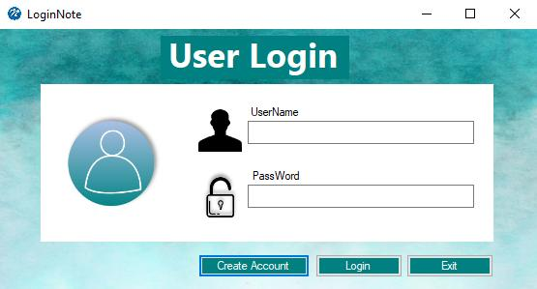

Nút đăng nhập

Nút đăng ký tài khoản

Mật khẩu

Tên đăng nhập

Figure 1. Giao diện người dùng đăng nhập

Nút thoát chương trình

* + 1. **Giao diện màn hình Đăng ký tài khoản User**

Thông tin đăng ký của người dùng

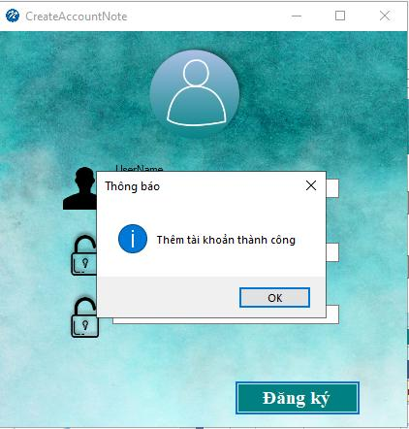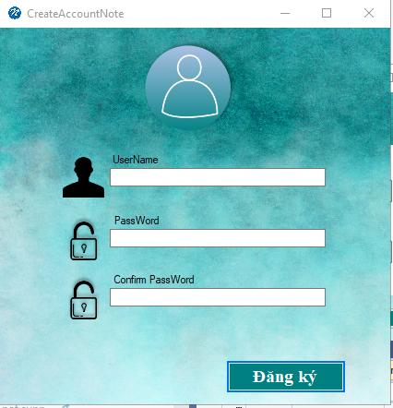

Figure 2. Giao diện người dùng đăng ký

Khi bấm nút tạo thỳ sẽ có thông tin hiện lên thông báo tạo tài khoản thành công

Nút tạo

* + 1. **Giao diện về thông tin cơ bản của phần mềm cơ bản**

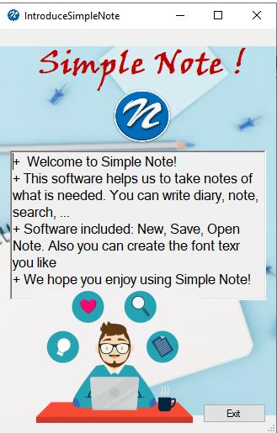

Thông tin về cơ bản của phần mềm sẽ giúp người đọc hiểu hơn về cách sử dụng của phần mềm ghi chú

Figure . Chức năng thông tin cơ bản của ghi chú

* + 1. **Giao diện làm việc chính của ghi chú**

Thanh Menu chọn chức năng

Thêm, sửa, xóa ghi chú vào danh sách

Tìm kiếm tiêu đề ghi chú

Tiêu đề của ghi chú

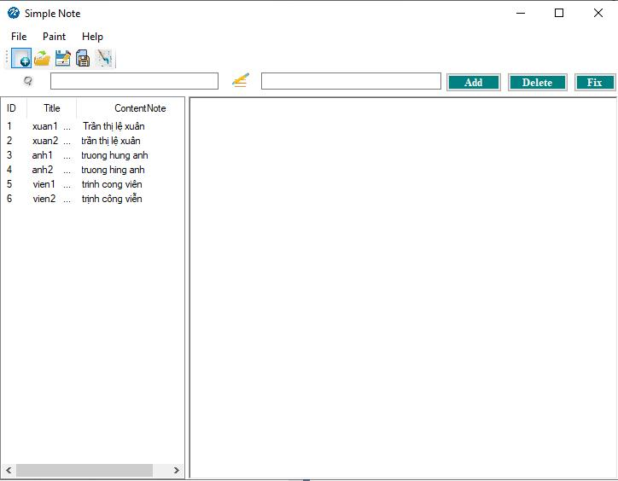

Figure . Giao diện chính của ghi chú

Khi bấm nút add thì các ghi chú sẽ lấy tên tiêu đề và nội dung sẽ được lưu dưới dạng danh sách này

Nội dung của ghi chú sẽ được nhập vào ô này



Nút tạo mới ghi chú

Nút tạo ghi chú bằng vẽ

Nút mở file ghi chú trên máy

Nút lưu file ghi chú trên máy

* + 1. **Giao diện vẽ ghi chú**

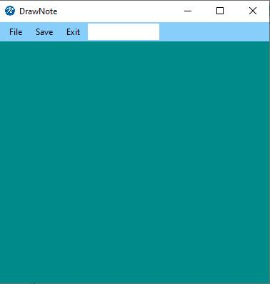

Tên để lưu ảnh thành .png về máy

Thanh Menu chọn chức năng

Vẽ ghi chú

Figure . Giao diện vẽ ghi chú

* 1. **Đặc tả giao diện**

|  |  |  |  |
| --- | --- | --- | --- |
| STT | Thành Phần | Hiển Thị | Chức năng |
| 1 | newToolStripMenuItem |  | Tạo mới ghi chú |
| 2 | openToolStripMenuItem |  | Mở ghi chú từ máy lên |
| 3 | saveToolStripMenuItem |  | Lưu và lưu dưới dạng .txt |
| 4 | drawToolStripMenuItem |  | Vẽ ghi chú |
| 5 | exitToolStripMenuItem |  | Thoát chương trình |
| 6 | introduceToolStripMenuItem |  | Hiện các thông tin cơ bản của ghi chú |
| 7 |  |  | Tìm kiếm tên tiêu đề mỗi ghi chú |
| 8 |  |  | Tiêu đề ghi chú |

Table . Bảng các đặc tả của lớp giao diện chính

1. ***Thiết kế Cơ sở dữ liệu***
   1. **Thiết kế bảng trong cơ sở dữ liệu**

|  |  |  |
| --- | --- | --- |
| STT | Tên bảng | Chức năng |
| 1 | BangDangNhap | Lưu giữ thông tin đăng nhập của người dùng |
| 2 | ContentNote | Lưu giữ thông tin ghi chú của người dùng |

Table . Các bảng trong CSDL

* 1. **Đặc tả các bảng trong CSDL**
     1. **Đặc tả bảng BangDangNhap**

|  |  |  |  |
| --- | --- | --- | --- |
| STT | Tên trường | Kiểu dữ liệu | Chức năng- Chú thích |
| 1 | TenDangNhap | Nvarchar | Khóa chính của bảng  Giữ thông tin tên đăng nhập của người dùng, đảm bảo không bị trùng lặp tên đăng nhập |
| 2 | MatKhau | Nvarchar | Mật khẩu, có thể ẩn ở dang ký tự * hoặc hiển thị thông qua tùy chọn của người dùng.  Tạo bảo mật cho đăng nhập |

Table . Đặc tả bảng Đăng Nhập

Table . Đặc tả bảng ContentNote

|  |  |  |  |
| --- | --- | --- | --- |
| STT | Tên trường | Kiểu dữ liệu | Chức năng- Chú thích |
| 1 | ID | int | Khóa chính của bảng  Giữ thông tin stt khi mà một ghi chú nào đó được sinh ra |
| 2 | Title | Nvarchar | Giữ thông tin tiêu đề của bất kỳ note nào để giúp cho người dùng dễ tìm kiếm theo thông tin |
| 3 | NoteContent | Nvarchar | ghi chú của note được lưu vào đây. |

1. ***Thiết kế lớp***
   1. **Thiết kế lớp Models**

Table . Bảng đặc tả của lớp Models

|  |  |  |  |  |
| --- | --- | --- | --- | --- |
| **Class** | **Thuộc tính** | **Phương thức** | **Mô tả** | **Người thực hiện** |
| ContentNote | public int ID { get; set; }  public string Title { get; set; }  public string NoteContent { get; set; } | input:  ID  Tieude  NoteContent  output:  ghi chú | Lớp khởi tạo thông tin của ghi chú | Trần Thị Lệ Xuân |
| BangDangNhap | public string TenDangNhap {get; set;} public string MatKhau  { get;set;} | input:  tendangnhap  matkhau  output:  thông tin của người dùng | Lớp khởi tạo thông tin người dùng | Trương Hùng Anh |

* 1. **Thiết kế lớp Views**

Bao gồm tất cả các form giao diện của chương trình

* 1. **Thiết kế lớp Controllers**

Table . Bảng đặc tả lớp Controllers

|  |  |  |
| --- | --- | --- |
| Class | Phương thức | Mô tả |
| DangNhapController | public static bool KiemTraTenDangNhapVaMatKhau(string tenDangNhap, string matKhau)  {  using (var _context = new DBDangNhapEntities())  {  var taiKhoan = (from d in _context.BangDangNhaps  where d.TenDangNhap == tenDangNhap && d.MatKhau == matKhau  select d).SingleOrDefault();  if (taiKhoan == null)  return false;  if (string.Compare(taiKhoan.TenDangNhap.Trim(), tenDangNhap, false) == 0)  return true;  return false;  }  }  public static void ThemTaiKhoan(BangDangNhap taiKhoan)  {  using(var _context = new DBDangNhapEntities())  {  _context.BangDangNhaps.Add(taiKhoan);  _context.SaveChanges();  }  }  public static bool kiemTraTenDangNhapDaTonTai(string tenDangNhap)  {  using(var _context = new DBDangNhapEntities())  {  var taikhoan = (from d in _context.BangDangNhaps  where d.TenDangNhap == tenDangNhap  select d).SingleOrDefault();  if (taikhoan == null)  return false;  if (string.Compare(taikhoan.TenDangNhap.Trim(), tenDangNhap, false) == 0)  return true;  return false;  }  }  public static bool kiemTraMatKhau(string tendangnhap,string matKhau)  {  using(var _context = new DBDangNhapEntities())  {  var taikhoan = (from d in _context.BangDangNhaps  where d.TenDangNhap == tendangnhap && d.MatKhau == matKhau  select d).SingleOrDefault();  if (taikhoan == null)  return false;  if (string.Compare(taikhoan.TenDangNhap.Trim(), tendangnhap, false) == 0)  return true;  return false;  }  } | Chứa các thông tin của người dùng khi đăng nhập và kiểm tra xem người dùng có đăng nhập đúng hay chưa |
| NoteContentControllers | public static int getIDfromDB()  {  using (var _context = new DBNoteContentEntities())  {  var id = (from t in _context.ContentNotes  // where ContentNote  select t.ID).ToList();  if (id.Count <= 0)  {  return 1;  }  else  {  int i = 1;  foreach (int ids in id)  {  if (ids != i)  return i;  i++;  }  return id.Max() + 1;  }  }  }  public static List<int> getListIDfromDB()  {  using (var _context = new DBNoteContentEntities())  {  var id = (from t in _context.ContentNotes  // where ContentNote  select t.ID).ToList();  return id;  }  }  public static List<ContentNote> getAllNote()  {  using (var _context = new DBNoteContentEntities())  {  var notes = (from u in _context.ContentNotes.AsEnumerable()  // where u.User_k == _user// tìm giùm t cách load lên còn lại t đg coi lại khóa với lưu định dạng  select new//u).ToList;  {  ID = u.ID,  title = u.Title,  note = u.NoteContent,  // user = u.User_k  })  .Select(x => new ContentNote  {  ID = x.ID,  Title = x.title,  NoteContent = x.note,  // User_k = x.user  });  return notes.ToList();  }  }  public static void AddNote(ContentNote note)  {  using (var _context = new DBNoteContentEntities())  {  _context.ContentNotes.Add(note);  _context.SaveChanges();  }  }  public static void xoaNote(int id)  {  using(var _context=new DBNoteContentEntities())  {  ContentNote Note = (from u in _context.ContentNotes  where id == u.ID  select u).SingleOrDefault();  _context.ContentNotes.Remove(Note);  _context.SaveChanges();  }  }  public static void suaNote (int id,string title, string NoteContent)  {  using (var _context = new DBNoteContentEntities())  {  ContentNote Note = (from u in _context.ContentNotes  where id == u.ID  select u).SingleOrDefault();  ContentNote note = new ContentNote();  note.ID = id;  note.Title = title;  note.NoteContent = NoteContent;  _context.ContentNotes.Remove(Note);  _context.ContentNotes.Add(note);  _context.SaveChanges();  }  } | Chứa các thao tác tĩnh để thao tác với table ContentNote của CSDL, bao gồm Find để tìm kiếm, trả về User và Add để kiểm tra xem người dùng có được thêm vào thành công hay không. |
|  |  |  |

1. ***Thuật toán***

|  |  |  |
| --- | --- | --- |
| Sự kiện/ Phương thức | Mô tả | Source code |
| button1_Click | dùng để đăng nhập vào form chính của người dùng khi người dùng nhập đúng thông tin |  |
| button1_Click_1 | khi người dùng chưa có tài khoản vào phần mềm ghi chú thỳ sẽ ấn vào nút tạo tài khoản và một cửa sổ tạo tài khoản hiện lên |  |
| newToolStripMenuItem_Click | khi người dùng cần tạo một ghi chú mới thỳ sẽ ấn vào nút này | rtxtContent.Clear();  txtTitle.Clear();  if (isFileDirty)  {  DialogResult result = MessageBox.Show("Do you want to save changes ? ", "File Save", MessageBoxButtons.YesNoCancel, MessageBoxIcon.Information);  switch (result)  {  case DialogResult.Yes:  savefilemenu();  break;  case DialogResult.No:  break;  case DialogResult.Cancel:  MessageBox.Show("Develop by XuanTran ", "Go to New File", MessageBoxButtons.OK);  //undoKlyeMethod();  break;  }  } |
| openToolStripMenuItem_Click | Người dùng có thể mở file ghi chú dưới dạng text từ máy lên | OpenFileDialog openfiledialog = new OpenFileDialog();  openfiledialog.Filter = "Text Files (*.txt)|*.txt|Rich Text Format (*.rtf)|*.rtf|MSWord Files (*.docx)|*.docx|PHP (*.php)|*.php";  DialogResult result = openfiledialog.ShowDialog();  if (result == DialogResult.OK)  {  if (Path.GetExtension(openfiledialog.FileName) == ".txt")  rtxtContent.LoadFile(openfiledialog.FileName, RichTextBoxStreamType.PlainText);  if (Path.GetExtension(openfiledialog.FileName) == ".php")  rtxtContent.LoadFile(openfiledialog.FileName, RichTextBoxStreamType.PlainText);  if (Path.GetExtension(openfiledialog.FileName) == ".rtf")  rtxtContent.LoadFile(openfiledialog.FileName, RichTextBoxStreamType.RichText);  isFileAlreadySave = true;  isFileDirty = false;  currentOpenFileName = openfiledialog.FileName;  // EnableDisableUndoRedoProcessKaMethog(false);  } |
| btnAddNote_Click | Người dùng sẽ add thông tin và lưu dữ liệu vào csdl | ContentNote _note = new ContentNote();  var id = NoteContentControllers.getIDfromDB();  _note.ID = id;  _note.Title = this.txtTitle.Text;  _note.NoteContent = this.rtxtContent.Text;  NoteContentControllers.AddNote(_note);  this.txtTitle.ResetText();  this.rtxtContent.ResetText();  MessageBox.Show("Saved");  DisplayNote(); |
| DeleteNote_Click | Xóa ghi chú trên list và đồng thời xóa dưới csdl | if(ListLoadNote.SelectedItems.Count==0)  {  MessageBox.Show("Select the Note ID to delete?", "WARRING", MessageBoxButtons.OKCancel, MessageBoxIcon.Warning);  }  else  {  NoteContentControllers.xoaNote(int.Parse(this.ListLoadNote.SelectedItems[0].SubItems[0].Text.Trim()));  ListLoadNote.Items.RemoveAt(ListLoadNote.SelectedIndices[0]);  MessageBox.Show("Delete successful");  rtxtContent.Clear();  txtTitle.Clear();  } |
| newToolStripMenuItem1_Click | Tạo mới ghi chú bằng vẽ | this.pictureBox1.CreateGraphics().Clear(Color.DarkCyan);  graphics = null; |
| openToolStripMenuItem_Click | Mở một ảnh dưới dạng .png được lưu từ máy lên | OpenFileDialog openfiledialog = new OpenFileDialog();  // openfiledialog.Filter = "Text Files (*.txt)|*.txt|Rich Text Format (*.rtf)|*.rtf|MSWord Files (*.docx)|*.docx|PHP (*.php)|*.php";  openFileDialog1.Filter = "Windows Bitmap|*.bmp|JPEG Image|*.jpg|All Files|*.*";  DialogResult result = openfiledialog.ShowDialog();  if (result == DialogResult.OK)  {  Image img = Image.FromFile(openfiledialog.FileName);  pictureBox1.Image = img;  // pictureBox1.BackgroundImageLayout.GetHashCode();  } |
| saveToolStripMenuItem_Click | Lưu ảnh vẽ dưới dạng .png về máy | Bitmap bmp = new Bitmap(this.pictureBox1.ClientSize.Width, this.pictureBox1.ClientSize.Height);  this.pictureBox1.DrawToBitmap(bmp, this.pictureBox1.ClientRectangle);  // bmp.Save(String.Format("Button.jpg", System.Drawing.Imaging.ImageFormat.Gif));  bmp.Save(String.Format("{0}.jpg", this.txttitleDraw));  MessageBox.Show("Saved");  this.pictureBox1.CreateGraphics().Clear(Color.DarkCyan);  // this.pictureBox1.CreateGraphics().Clear();    graphics = null;  this.txttitleDraw.Clear(); |

# **CHƯƠNG 4**

# **CÀI ĐẶT VÀ KIỂM THỬ**

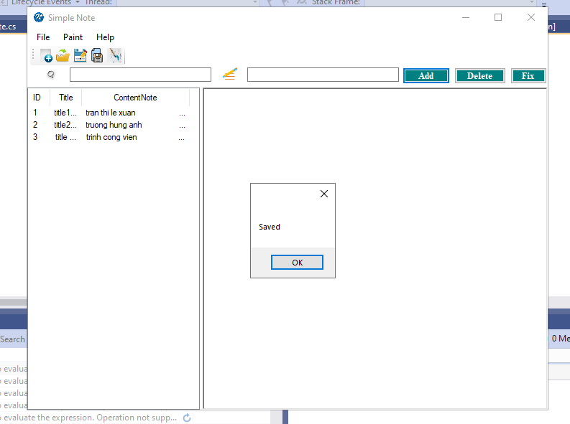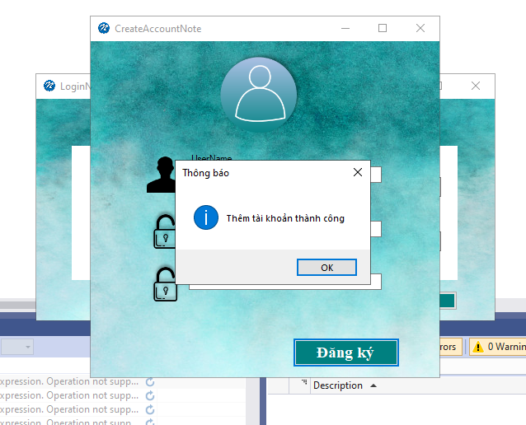

Figure . Lưu ghi chú vào list và lưu xuống cdl

Figure . Đăng ký thông tin tài khoản người dùng

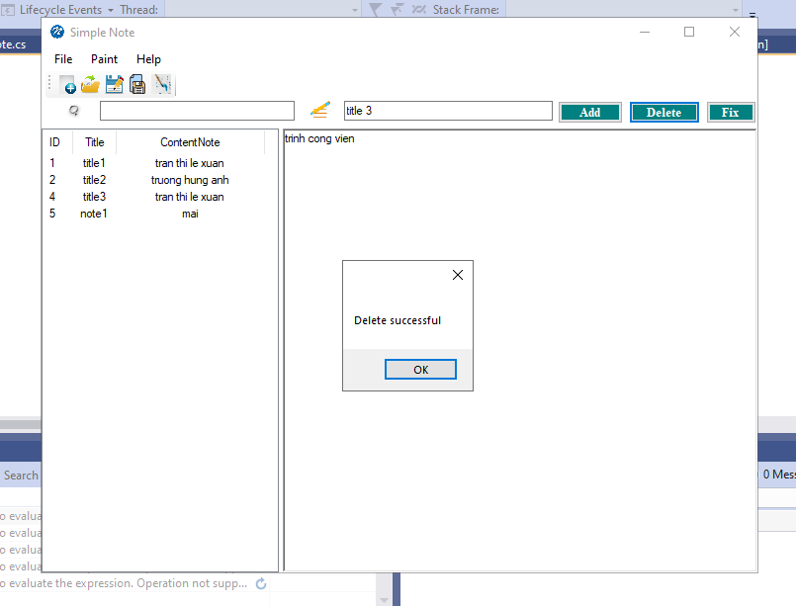

Figure . Xóa ghi chú

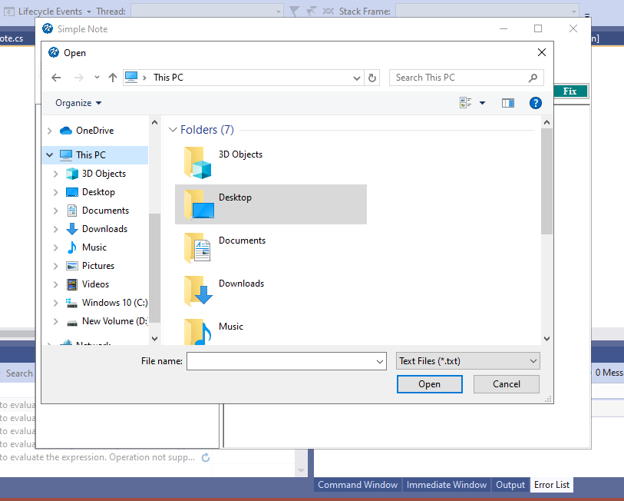

Figure . Mở ghi chú từ máy lên

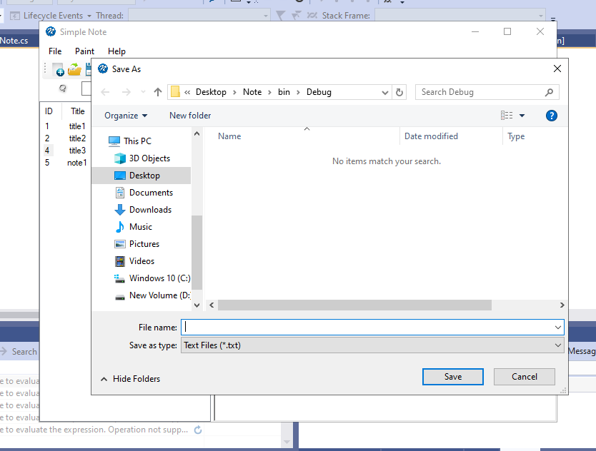

Figure . Lưu ghi chú về máy

# **CHƯƠNG 5**

# **KẾT LUẬN**

1. ***Kết luận***

Về cơ bản, nhóm tự nhận xét chúng em hoàn thành được 60% đồ án đưa ra, do thời gian làm gấp rút, đồng thời xử lý lỗi còn nhiều hạn chế.

Sau đây, chúng em xin tự rút ra những ưu điểm và những nhược điểm còn tồn tại để có hướng giải quyết cải tiến tốt hơn

* Ưu điểm:

+ Giao diện nhóm thiết kế đẹp, bắt mắt, hình ảnh và màu sắc hài hòa, dễ nhìn

+ Chương trình chạy ổn định, chưa thấy lỗi trong quá trình chạy

+ Các tính năng được hỗ trợ tốt, phím tắt cho người dùng

* Nhược điểm:

+ Chỉ mới hình thành hoàn chỉnh giao diện và tương đối, phần vẽ Note còn chưa ghép vào được để liên kết giữa người dùng.

1. ***Hướng phát triển***

* Liên kết hoàn thiện 2 chế độ Draw và Người dùng trong chương trình